# Laboratorio 11

**seleccionaremos WIFI y desplegaremos para ver las direcciones, en la parte de abajo colocaremos la información que se muestra con nuestra propia dirección**

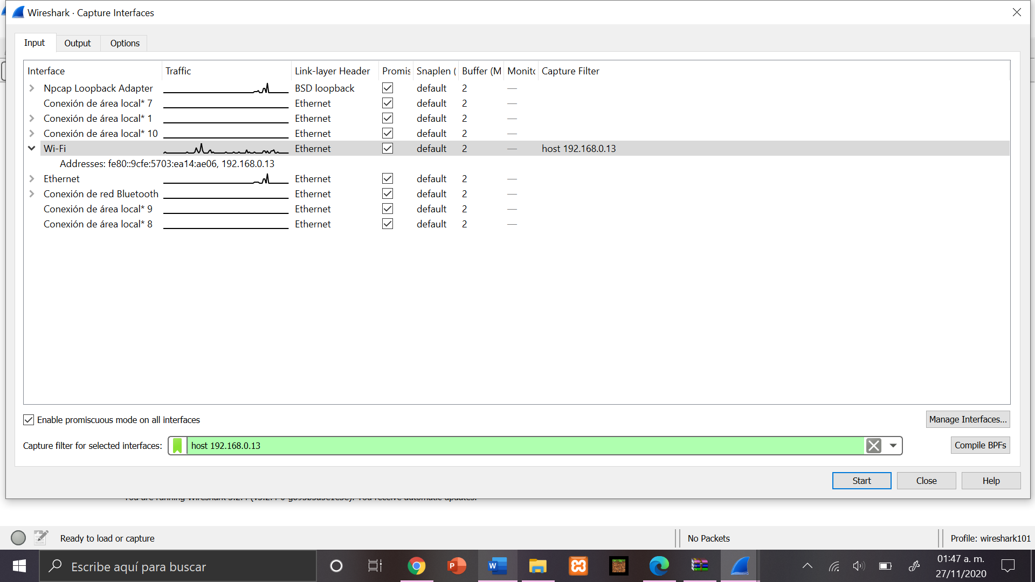

**En la sección de output tendremos esta configuración**

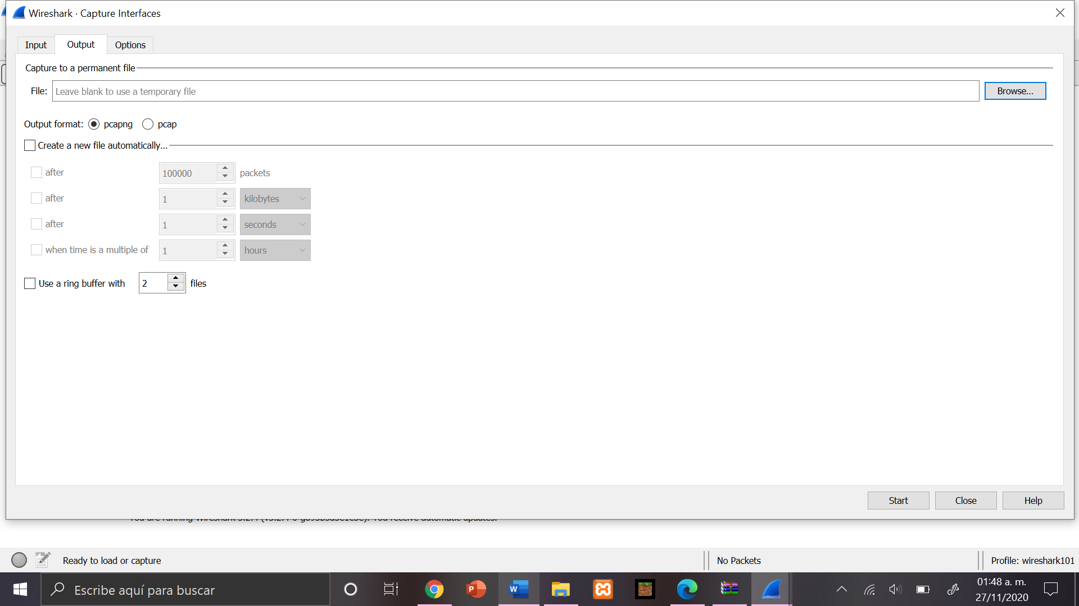

**En la de Options tendremos la siguiente y daremos START**

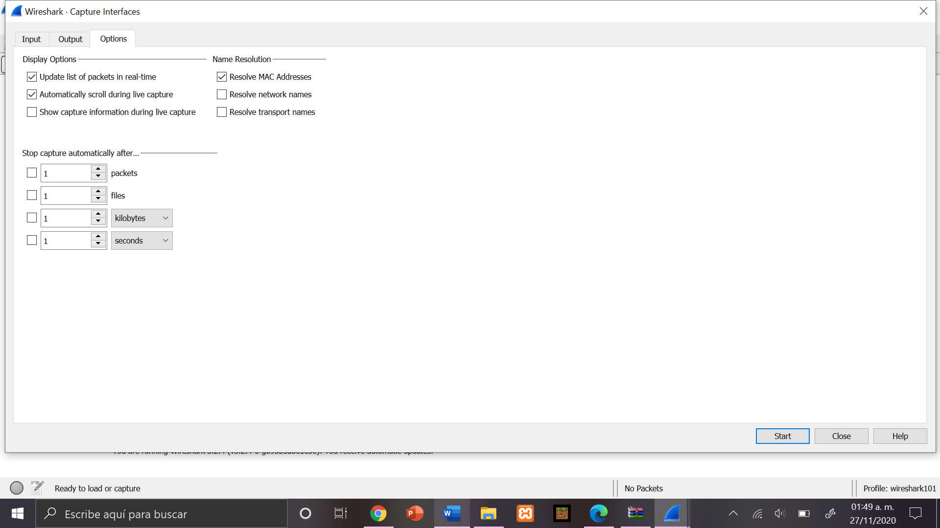

**Comenzaran a correr los paquetes y abriremos el cmd**

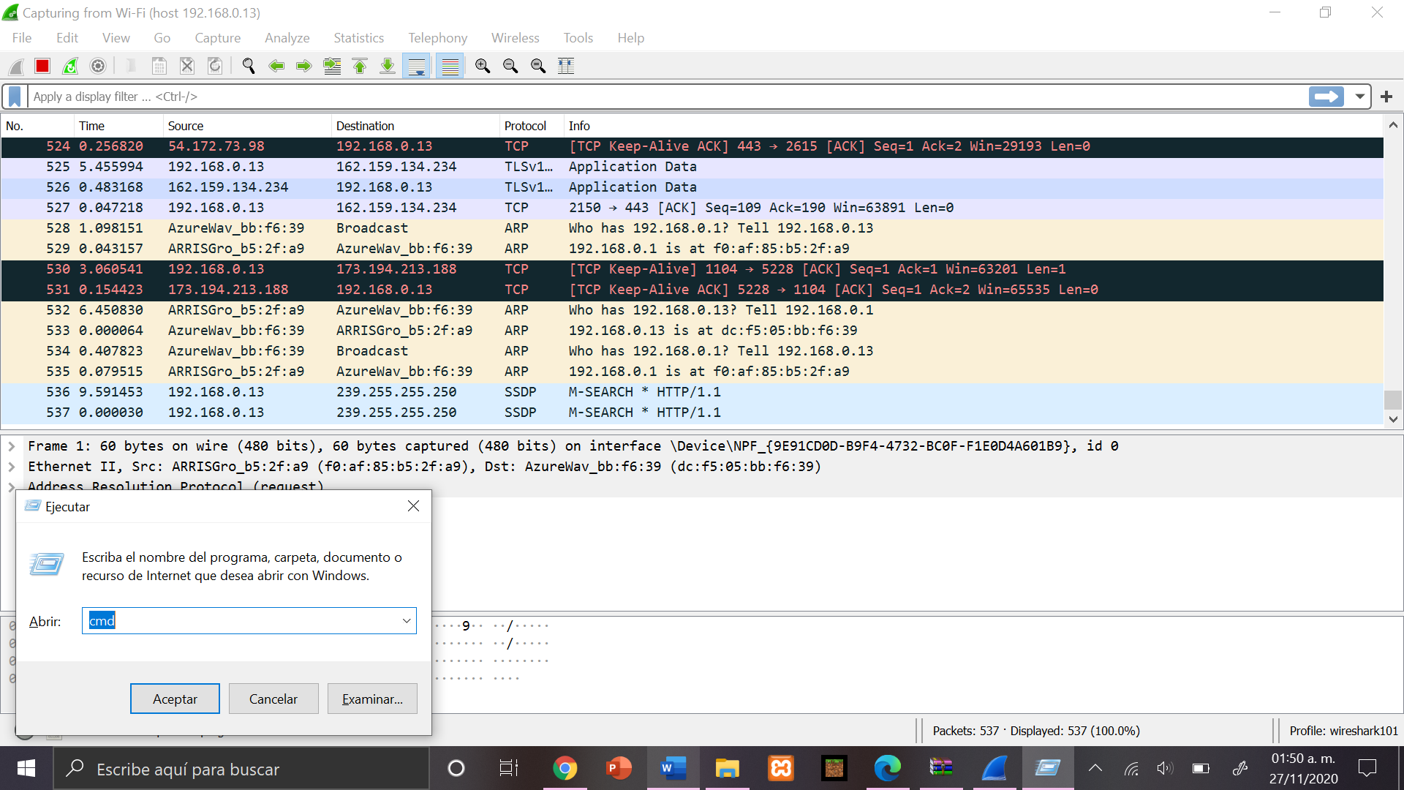

**Dentro de cmd escribiremos *ping www.chappellu.com***

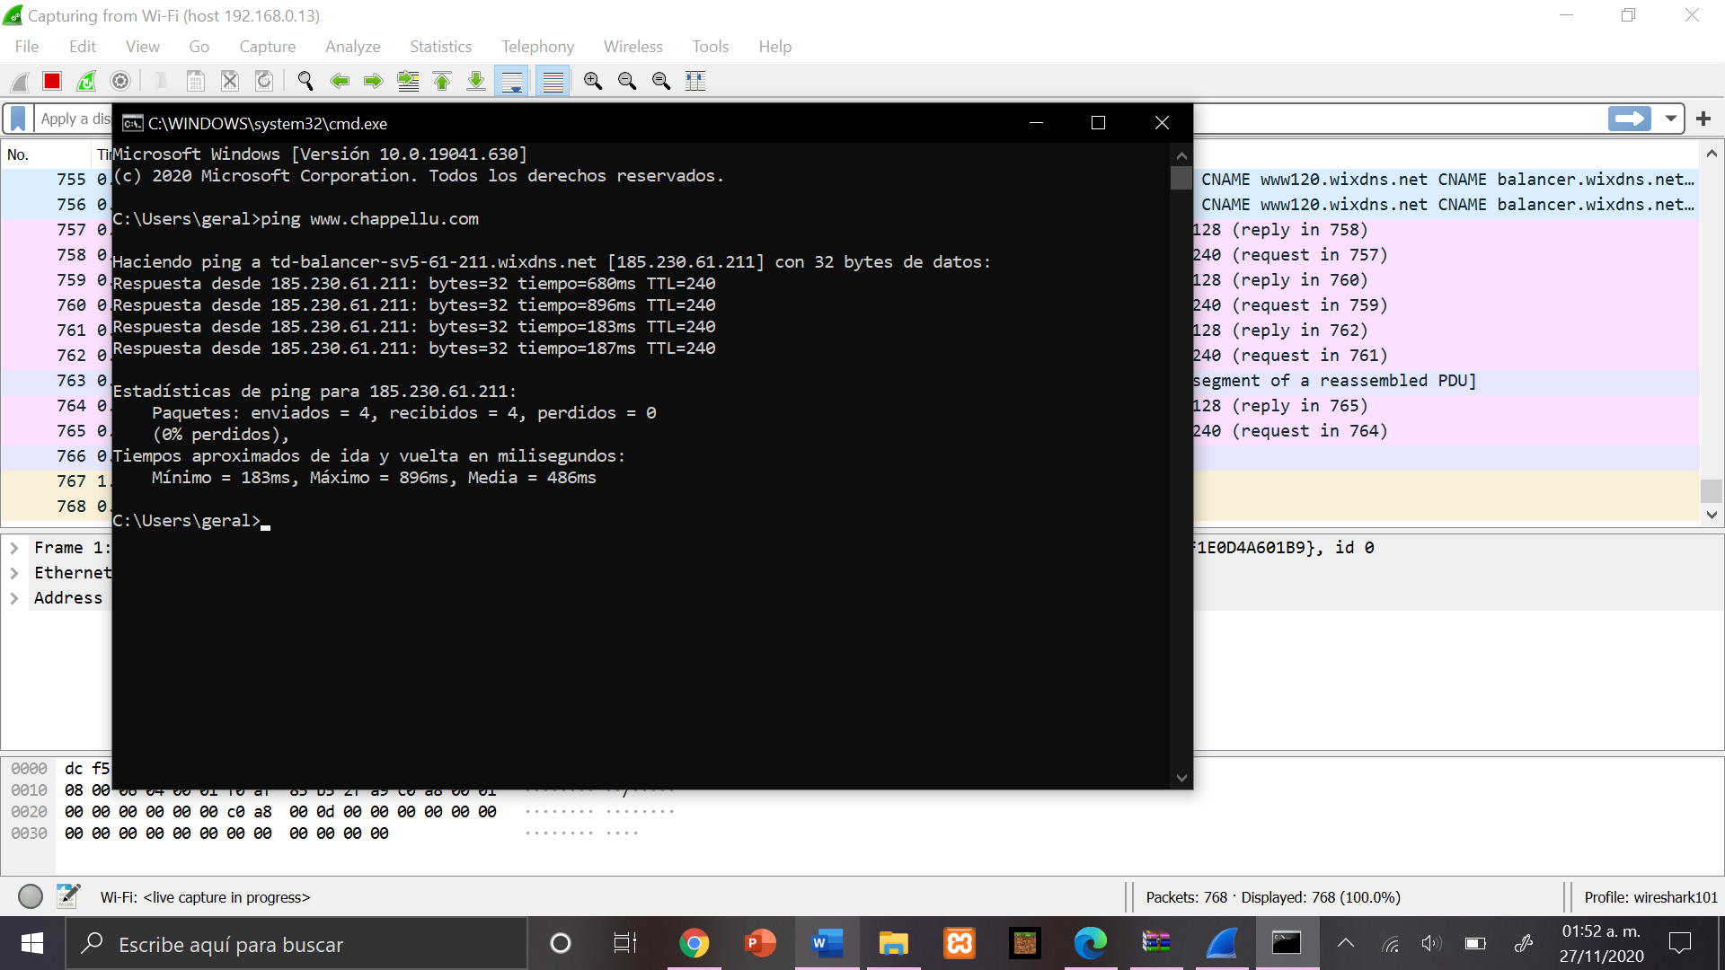

**tendremos la conexión de ese sitio en nuestros paquetes**

